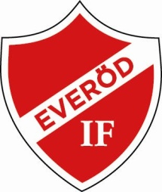 www.laget.se/EIF0708

FOTBOLLSTRÄNING FÖR POJKAR & FLICKOR FÖDDA 07-08

Årsberättelse för 2015

Vi valde att under 2015 lämna över våra 09-10 till Tomas och Henrik som startade upp ett nytt lag för dessa . Detta för att kunna fokusera fullt ut på våra 07-08 .

Vi har under året 2015 genomfört 32 träningspass både på Tallavallen, i Gymnasiksalen vid Everöds skola samt i Degeberga sporthall . Vi har varit totalt 11 barn i träning . Dessa 11 är fördelat på:
9 st födda 07
2 st födda 08
Det har varit bra träningsnärvaro med 8 barn i snitt / träning .

Under året har vi deltagit i Lilla Gärdscupen för PF07 . 13 lördagar har vi spelat matcher på olika idrottsplatser . Vi arrangerade själva en lördag med ett gott resultat .

Vi medverkade även i Tollarps sportlovscup under 2015 .

2016 har vi anmält ett lag till seriespel i P9 . Vi har medverkat i Kristianstad Arena cup och kommer troligtvis att spela en cup till sommaren .

Everöd 2016-02-18

Martin & Jonas
Tränare

